23 и 24 апреля 2016 года учащиеся 8-10 классов побывали в туристической поездке в Лаго-Наки.
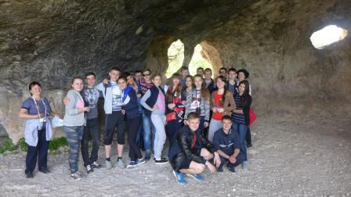 Классный руководитель 9 класса организовала двухдневную насыщенную и увлекательную познавательно-развлекательную программу. В первый день отдыха учащиеся приняли участие в квест-игре «Золото Кубанской Рады». Разделившись на две команды «Зеленые» и «Оранжевые» в поисках сундука с сокровищами, учащиеся преодолевали горные ручьи, спуски и подъёмы, отвечали на вопросы, разгадывали ребусы. Во второй день ребята побывали на экскурсии по гротам на скалу «Чертов палец», а также поднимались по канатной дороге, купались в термальных источниках «Водная Ривьера». Все остались довольны поездкой в Кавказские горы, зарядившись энергией и положительными эмоциями.

